Единый государственный экзамен
по МАТЕМАТИКЕ
Профильный уровень

Инструкция по выполнению работы
Экзаменационная работа состоит из двух частей, включающих в себя
21 задание. Часть 1 содержит 8 заданий базового уровня сложности с кратким ответом. Часть 2 содержит 4 задания повышенного уровня сложности с кратким ответом и 7 заданий повышенного и высокого уровней сложности с развёрнутым ответом.
На выполнение экзаменационной работы по математике отводится 3 часа 55 минут (235 минут).
Ответы к заданиям 1—12 записываются по приведённому ниже образцу в виде целого числа или конечной десятичной дроби. Числа запишите в поля ответов в тексте работы, а затем перенесите в бланк ответов № 1.

Ответ. -0,В il1— 0 8

При выполнении заданий 13—19 требуется записать полное решение и ответ в бланке ответов № 2.
Все бланки ЕГЭ заполняются яркими чёрными чернилами.
Допускается использование гелевой, капиллярной или перьевой ручек.
При выполнении заданий можно пользоваться черновиком. Записи в черновике не учитываются при оценивании работы.
Баллы, полученные Вами за выполненные задания, суммируются. Постарайтесь выполнить как можно больше заданий и набрать наибольшее количество баллов.

Желаем успеха.!

Справочные материалы

sin2 ‹i + cos2 о = 1 sin 2п = 2 sin п cos п cos 2п = cos' п — sin2 п

Ответом к заданиям 1—12 является уелое число или конечная десятичная дробь. Запишите число в поле ответа в тексте работы, затем nepeнecume его в БЛАНК OTBETOB Х• I справа от номера соответствующего задания, начиная с первой клеточки. Каждую цифру, знак «минус» и запятую пишите в отдельной илеточке в соответствии с приведёнными в бяанке образцами. Единицы измерений писать не нужно.

На автозаправке клиент отдал кассиру 1000 рублей и залил в бак 35 литров бензина по цене 25 py6. 40 коп. за литр. Сколько рублей сдачи он должен
¿ıqHhoao anHZd
+
получить у кассира?

Ответ:

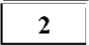 На диаграмме показана среднемесячная температура воздуха в нижнем Новгороде за каждый месяц 1994 года. По горизонтали указываются
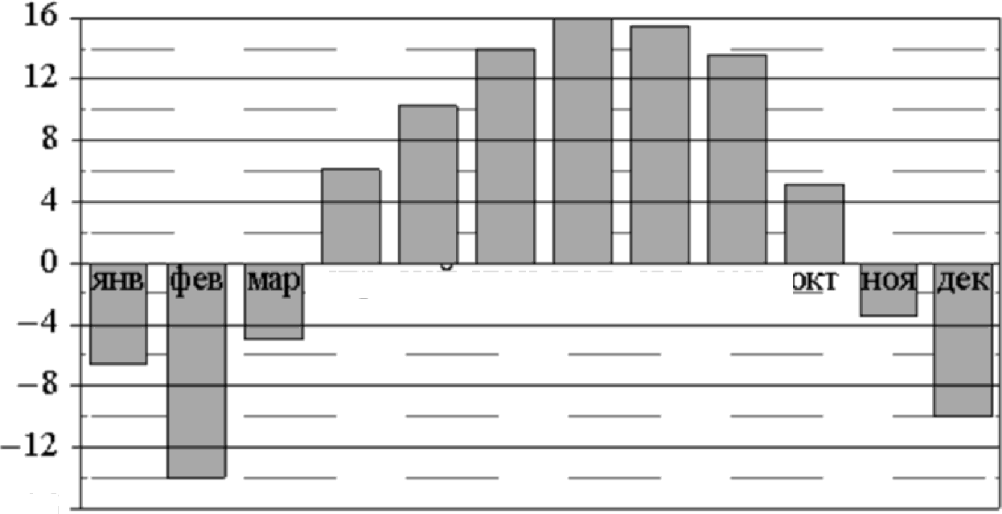
месяцы, по вертикали температура в градусах Цельсия. Определите по приведённой диаграмме наибольшую среднемесячную температуру в первой половине 1994 года. Ответ дайте в градусах Цельсия.
OZŁ Ł 1 Ł
N•

qanp маи_июн июл авг сен

—16

Ответ:

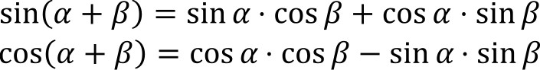

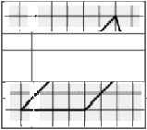
Найдите площадь трапеции, изображённой на клетчатой бумаге с размером клетки 1 см х 1 см (см. рис.). Ответ дайте в
квадратных сантиметрах.

Ответ:

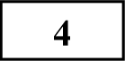 В случайном эксперименте бросают две игральные кости. Найдите вероятность того, что сумма выпавших очков равна 5 или 6.
Ответ: 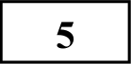 Найдите корень уравнения
(6x — 13)' = (6x — 11)2 .
В правильной четырёхугольной призме ABCD А В С D известно, что
В D —— 2ЛD. Найдите угол между диагоналями DB н СА . Ответ дайте в
TPHEH

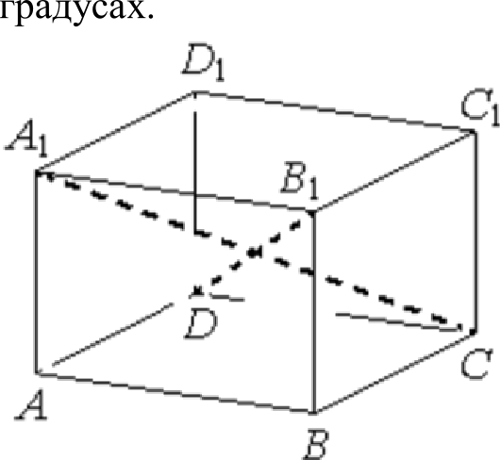
Ответ:
PNOBO HbKI7Ńl lM№

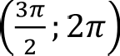
Найдите

Ответ:
cos п, если sin п 7

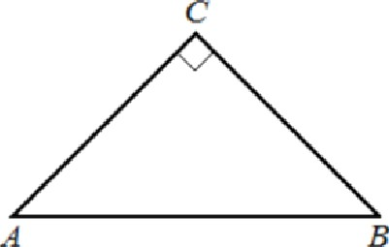
В треугольнике ABC угол С равен 90°, AB —— 10,
AC —— 5. Найдите sin А.

Ответ:

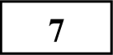 Прямая у —— —Зх — 5 является касательной к графику функции у = х' -1- 7x -1- с. Найдите с.

Ответ:

130

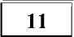

Ответ:

Наблюдатель находится на высоте h (в км). Расстояние I (в км) от наблюдателя до наблюдаемой им линии горизонта вычисляется по формуле I = 2R/t, где R —— 6400 км — радиус Земли. На какой высоте находится наблюдатель, если он видит линию горизонта на расстоянии 96 км? Ответ дайте в км.
71120

Ответ:

Первые 120 км автомобиль ехал со скоростью 60 км/ч, следующие 200 км со скоростью 100 км/ч, а затем 160 км— со скоростью 120 км/ч. Найдите среднюю скорость автомобиля на протяжении всего пути. Ответ дайте в км/ч.

Ответ:

132 Найдите наименьшее значение функции
H ¿›ıqHhoao anHZd
+
Точки Р, Q, W делят стороны выпуклого четырёхугольника ABCD в

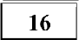
у = 43a — 43 tg х — 35 на отрезке
; отношении АР: PB —— CQ: QB —— CW: WD —— 3: 4, радиус окружности, описанной около треугольника РQW, равен 10, РQ —— 16, QW —— 12, угол
PWQ — острый.

Ответ:

а) Докажите, что треугольник РQW — прямоугольный.
6) Найдите площадь четырёхугольника ABCD .

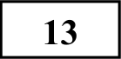 а) Решите уравнение
Для записи решений и ответов на задания 13—19 используйте БЛАНК OTBETOB Хз 2. Запишите сначала нoжep выполняемого задания (13, 14 п т. д.), а затем полное обоснованное решение и ответ. Ответъі записывайте чётко и разdорчиво.

sin 2s + 2 sin т = 3 cos х + 3.

Часть 2
Не забудьте nepeнecmu все ответы в бланк ответов Х• I в соответствии с инструкцией по въіпоянению padomы.
137
В июле 2016 года планируется взять кредит в банке на три года в размере S
млн рублей, где S — целое число. Условия его возврата таковы:

- каждый январь долг увеличивается на 25% по сравнению с концом предыдущего года;
- с февраля по июнь каждого года необходимо выплатить одним платежом часть долга;
N•lAl
- в июле каждого года долг должен составлять часть кредита в соответствии со следующей таблицей.
› Ł‹

6) Найдите все корни этого уравнения, принадлежащие отрезку
—Зп; Зп 2

134 В кубе ЛB fDA,B1 €1 D, все рёбра равны 5. На его ребре BB отмечена точка К так, что KB —— 3. Через точки К и 31 проведена плоскость п, параллельная прямой В D .

а) Докажите, что А Р: PB —— 1: 2, где Р — точка пересечения плоскости п с ребром А В .
6) Найдите объём большей из двух частей куба, на которые он делится

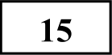 Решите неравенство
lo8з(81a) lo8з 4 > 24 — lo8з *'

Найдите наименьшее значение S, при котором каждая из выплат будет больше 5 млн рублей.
oz›
Месяц и год | Июль 2016 | Июль 2017 | Июль 2018 | Июль 2019
Долг (в млн  рублей) | S | 0,7S | 0,4S | 0

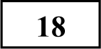 Найдите все значения п, при каждом из которых уравнение
no + —7 — 8x — x 2 = 2n + 3 имеет единственный корень.

°8з 4 + lo8з(81a)
log х — 16

139 В последовательности п •2. • , nq, состоящей из целых чисел, m — 1, nq = 235. Сумма любых двух соседних членов последовательности равна 3, 5 или 25.

а) Приведите пример такой последовательности.
6) Может ли такая последовательность состоять из 1000 членов?
в) Из какого наименьшего числа членов может состоять такая последовательность?
Система оценивания Ответы к заданиям 1-19

Каждое из заданий 1—12 считается выполненными верно, если экзаменуемый дал верный ответ в виде целого числа или конечной десятичной дроби. Каждое верно выполненное задание оценивается 1 баллом.
H ¿›ıqHhoao anHZd
+
Верно выполненные задания 13-15 максимум оцениваются в 2 балла, задания 16-17 — в 3 балла, а задания 18-19 — в 4 балла.
N•lAl
О проекте «Пробный ЕГЭ каждую неделю»
Данный ким составлен командой всероссийского волонтёрского проекта
«EFЭ 100 баллов» https://vk.coimi/eqe100ballov и безвозмездно распространяется для любых некоммерческих образовательных целей.

Нашли ошибку в варианте?
Напишите нам, пожалуйста, и мы обязательно её исправим!
Для замечаний и пожеланий: https://vk .coш/topic-1 0175642 35994898
(также доступны другие варианты для скачивания)
СОСТАВИТЕЛЪ ВАРИАНТА:
ФИО: | Евгений Пифагор
Предмет: | Математика
Стаж: | 6 лет репетиторской деятельности
Регалии: | Основатель проекта Школа Пифагора  Трижды победитель олимпиады по высшей математике среди всех студентов Тольяттинского государственного университета
Аккаунт BK: | https://vk.com/eugene10
Сайт и доп.  информация: | https://youtube.com/ШкoлaПuфaropa

№ задания | Ответ
1 | ll 1
2 | 14
3 | 18
4 | 0,25
 | 2
6 | 0,7
7 | 20
8 | 60
9 | 0,96
10 | 0,72
11 | 90
12 | —35
13 | a + '*  6) — Зк; | — |  | + '* , з -1- 2пп; п С Z.
14 | 1075  9
15 |  | 0; | 1 | 1  (81; +‹»)
16 | 392
17 | 11 млн
18 | 1  —1;— 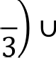 (0]
19 | а)  1 2 3 0 5  6) нет, в) 23 | —2 |  | 7 231 —228 233 —230 | 235

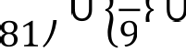
oz›
› Ł‹

Решения и критерии оценивания заданий 13—19

Количество баллов, выставленных за выполнение заданий 13—19, зависит от полноты решения и правильности ответа.
х = п + 2пп; п С Z
sin х = 2
2пп; п Е 5
TPHEH

Общие требования к выполнению заданий с развёрнутым ответом: решение должно быть математически грамотным, полным, все возможные случаи
должны быть рассмотрены. Методы решения, формы его записи и формы 6)
х = 2
-1- 2пп; п С £

записи ответа могут быть разными. За решение, в котором обоснованно получен правильный ответ, выставляется максимальное количество баллов. Правильный ответ при отсутствии текста решения оценивается в 0 баллов. Эксперты проверяют только математическое содержание представленного решения, а особенности записи не учитывают.
При выполнении задания могут использоваться без доказательства и ссылок любые математические факты, содержащиеся в учебниках и учебных пособиях, входящих в Федеральный перечень учебников, рекомендуемых к использованию при реализации имеющих государственную аккредитацию образовательных программ среднего общего образования.

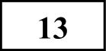
а) Решите уравнение
s
Подберём корни для х = п + 2пп; п С Z
Если п = —3, то х —— к — 6п = —5п & 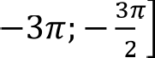
PNOBOHbKI7Ńl lM№
Если п = —2, то х = п — 4п = — Зп С —Зп; — 32 Если п = —1, то х —— к — 2п = —п 8 —Зп; —
Подберём корни для х = + 2пп; п С Z
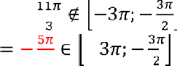
Если п = —2, то х —— — 4п Если п = —1, то х = — 2п Если п = 0, то х —— & —Зп; — 2

sin 2s + 2 sin т = 3 cos х + 3.
Подберём корни для х = 2
+ 2пп; п С Z

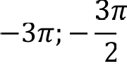
6) Найдите все корни этого уравнения, принадлежащие отрезку
Содержание критерия |  |  |  |  | Баллы
Обоснованно получены верные ответы в обоих пунктах |  |  |  |  | 2
Обоснованно получен верный ответ в пункте а или в  пункте б  ИЛИ  Получены неверные ответы из-за вычислительной ошибки, но при этом имеется верная последовательность всех шагов решения обоих пунктов— пункта а и пункта б |  |  |  |  | 1
Решение не соответствует  перечисленных выше | ни | одному | из | критериев, | 0
Максимальный балл |  |  |  |  | 2

Если п = —2, то х = 2

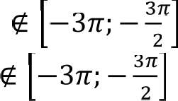
— 4п = 10г 3
s
s
171120

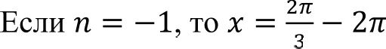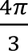

Решение:
а)

2 siп х cos х + 2 sin т —— 3 cos х +
2 siп х (cos х + 1) = - (cos х + 1)
2 siп х (cos х + 1) — - (cos х + 1) = 0 (cos х + 1)(2 sin х — ) = 0
Ответ: а) п -1- 2пп, -1- 2кп, 2
-1- 2пп; п С Z. 6) —Зп; —

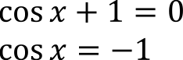 | 2 sin х  2 sin х | —  = | 3  3 | = | 0

134 В кубе ЛBCDA,B1 CI D, все рёбра равны 5. На его ребре BB отмечена точка
К так, что KB —— 3. Через точки К н 31 проведена плоскость п, параллельная прямой ВD .

а) Докажите, что А Р: PB —— 1: 2, где Р — точка пересечения плоскости п с ребром А В .
6) Найдите объём большей из двух частей куба, на которые он делится
ПЛОСКОСТЬЮ О.

Решение:

а)
KB —— 4
=>
NB —— ВВ1 — KB —— 5 — 3 = 2

Ностроение плоскости п:
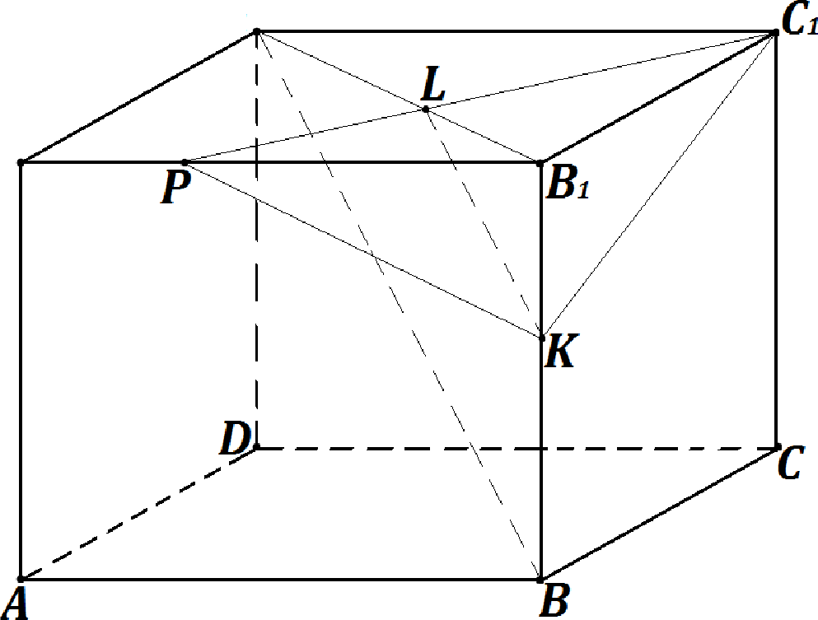
31

A1
Распишем отношение сходственных сторон в подобных треугольниках
В KL и В В D
В К В 1 1
TPHEH
ВВ 1 В D
2 В L

5 B 1D 1
Пусть
В L —— 2x
PNOBOHbKI7Ńl lM№
В D —— 5x
=> D L —— В D — В L —— 5x — 2x = Зх

Распишем отношение сходственных сторон в подобных треугольниках
PB L и С D L

D L С D
2x В Р

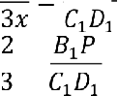
Пусть
ВОР —— 2y
С D —— Зу
=> А Р —— С D — В Р —— Зу — 2y = у
171120

А Р у
PB 2y
А Р 1
PB 2

6)
2 2 10

Построим прямую КC1 , т.к. точки К и 31 лежат в одной плоскости Построим вспомогательную прямую В D , которая является проекцией BD на «потолок», т.е. на (А В С )
PB —— A 1 B 1 = 5 =
искомой части куба куба РВ Ј С Ј К

В а BB, D, построим KL такую, что KL i i В D
Построим С L, z.к. точки 31 и L лежат в одной плоскости Продлим CI L до пересечения с ребром А B1 в точке Р
Построим прямую PK,+.к. точки Р п К лежат в одной плоскости
=> а С PK — сечение куба плоскостью cr

'куба
- 5s
12 5

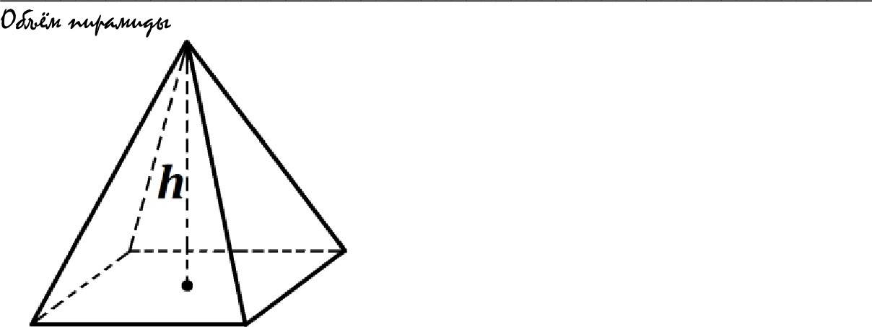
Решение:
¿ıqHhoao anHZd
+

1.

813 > 0
< > 0

1
" 1 основания ”

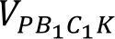
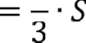
1
P-BJ 31

1
B 1 N -—

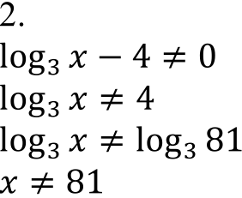
3.

lo a (81a) а 0
love (81х) Т love 1

10 5 50
81х Т 1

3' . 2 - 2 = 9

50 1125 — 50 1075

1
  - 81
х
4.
OZŁ Ł 1 Ł

искомой части к' уба

Ответ: 6) 1075
12 5

9 9 9
log2x 4— 16 0

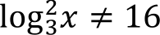
log, х > +4 1
81
х т 81

lo ve — 4 24 — 8 log, х
Содержание критерия | Баллы
Обоснованно получен верный ответ в обоих пунктах | 2
Верно доказан пункт п.  ИЛИ  Верно решён пункт 6 при отсутствии обоснований в пункте а | 1
Решение не соответствует ни одному из критериев,  перечисленных выше | 0
Максимальный балл | 2

log 81 + log х log2x — 16

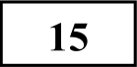 Решите неравенство
lo8з(81a) log х — 4 > 24 — log x 8

4 + log х log§x — 16

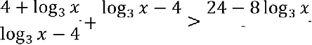
log х — 4 + loв (81х)
log х — 16
Пусть lo ve х —— t

t + 4 + t — 4 > 24 — 8t t — 4 t + 4 t 2 — 16
t' + 8t + 16 + t' — 8t + 16 24 — 8t

t 2 — 16 t 2 — 16
2t 2 -b 32 24 — 8t
t 2 — 16 t' — 16 2
t 2 + 16 12 — 4t

t 2 — 16 t 2 — 16
t 2 —b 16 12 — 4t

t 2 — 16 t 2 — 16
t 2 + 16 — 12 + 4t
t 2 — 16 0
t' + 4t + 4 Е 0
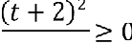
t 2 — 16

t 2 — 16
Объединим все корни и промежутки с ОДЗ:
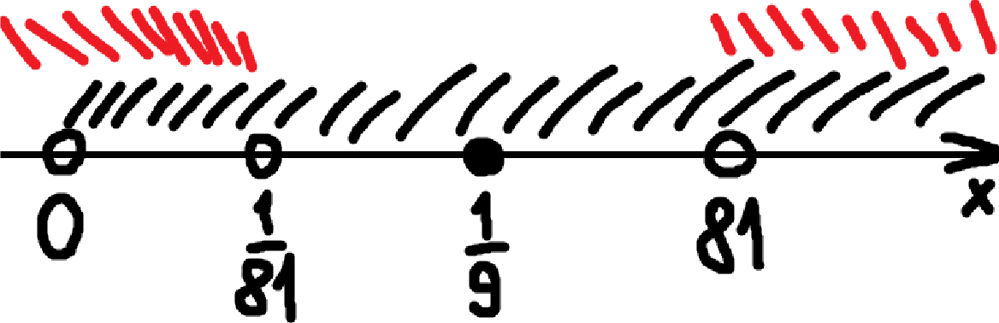

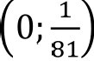
Ответ: U ( U (81; + m)
TPHEH
PNOBOHbKI7Ńl lM№

Содержание критерия |  |  |  |  | Баллы
Обоснованно получен верный ответ |  |  |  |  | 2
Решение содержит вычислительную ошибку, возможно,  приведшую к неверному ответу, но при этом имеется верная последовательность всех шагов решения |  |  |  |  | 1
Решение не соответствует  перечисленных выше | ни | одному | из | критериев, | 0
Максимальный бтіл |  |  |  |  | 2

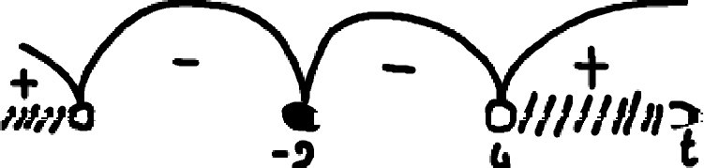
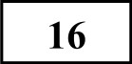 Точки Р, Q, W делят стороны выпуклого четырёхугольника ABCD в отношении АР: PB —— CQ: QB —— CW: WD —— 3: 4, радиус окружности,
171120
описанной около треугольника РQW, равен 10, РQ —— 16, QW —— 12, угол
PW Q — острый.

а) Докажите, что треугольник РQW — прямоугольный.
6) Найдите площадь четырёхугольника ABCD .

Решение:
t<—4  lo8з * < 4  1  logз х < logз 81  1  х < 81 | t = —2  lO$gI —/  1  log, х —— log, 9  х = 1 | t > 4  lo8з 4  logз х > logз 81  х > 81

а)

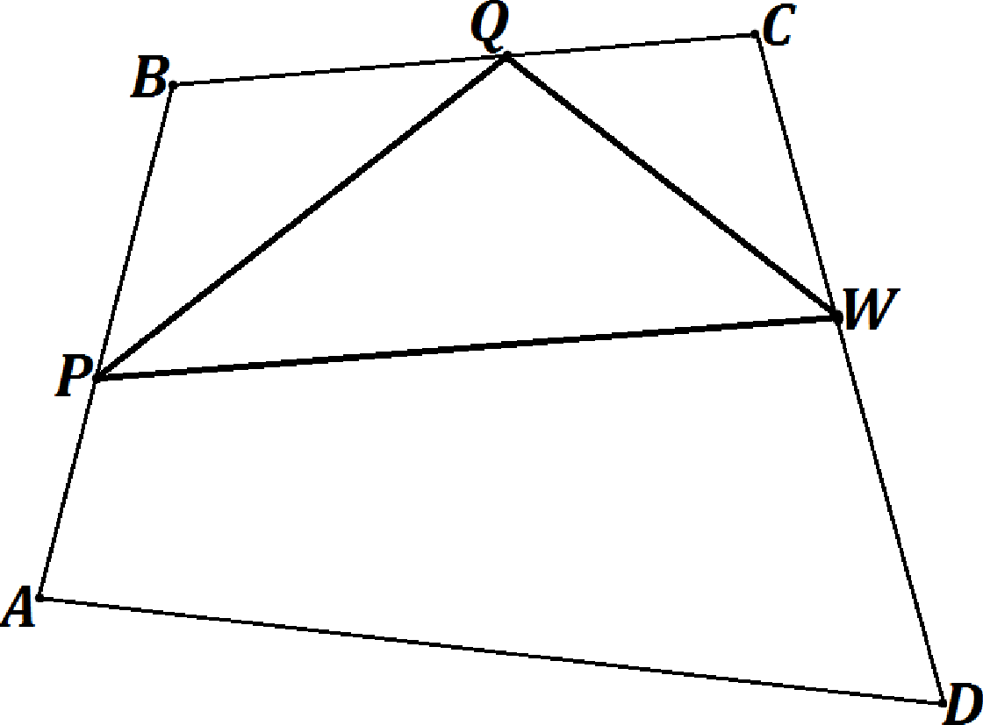
По теореме синусов из а РQW:

(посторонний корень)

Заметим, что в А РQW выполняется теорема Пифагора:
P w 2 — p 2 + g w 2
TPHEH
202 = 162 + 122
400 = 256 -b 144
400 = 400
=> а РQW — прямоугольный

sin zlV
PNOBOHbKI7Ńl lM№
16

sin zlV

= 20

sin zlV =
cos zШ = 1 s,n2 zW = 3
5

По теореме косинусов из а РQW: PQ2 = QIV2 -b PШ-З — 2- QШ- PW

cos zШ

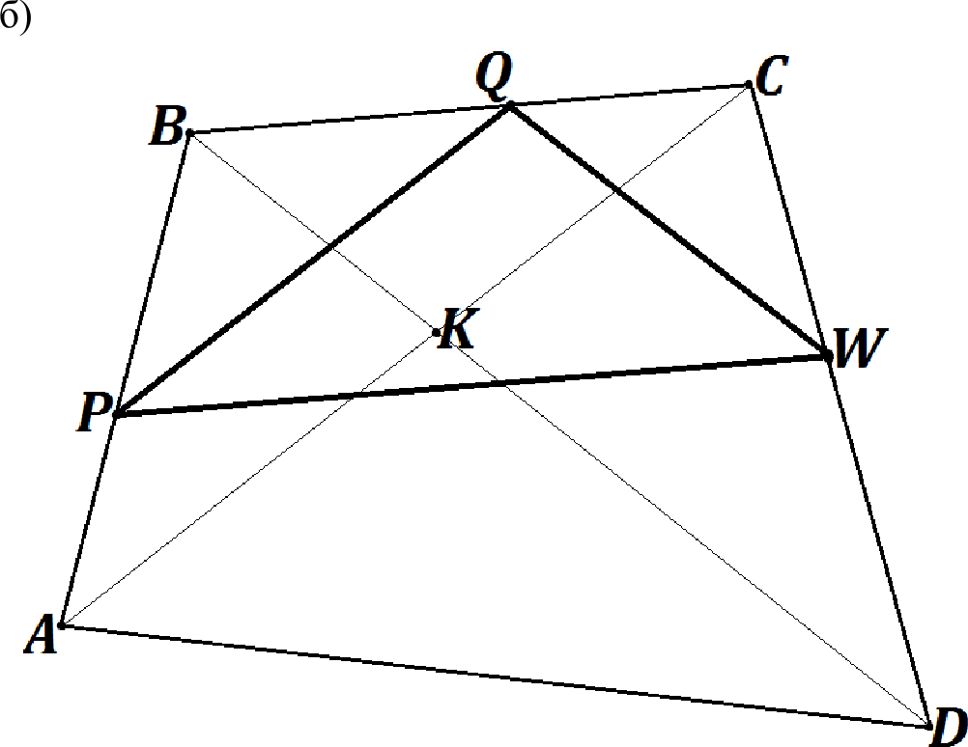
Построим диагонали четырёхугольника Пусть
AC С BD —— К АР —— Зп
171120
BP —— 4n

162 = 12' —1- PW’ — -2- 12 PW- 5
PW 2- — 5 PW — 112 = 0 - 5
5PIV 2 — 72PIV — 560 = 0
D —— b2 — 4пс = 5184 —F 11200 = 16384 = 1282
PW —— 72 —b 128 =20

10
71-128
СQ —— ЗЬ
ВQ —— 4b

DW —— 4c

b СQW b BCD по двум пропорциональным сторонам и углу между ними
СQ QW
BC " BD

PW —" 10 = —5,6

ЗЬ 12
Содержание критерия |  |  |  |  | Баллы
Имеется верное доказательство утверждения пункта а и  обоснованно получен верный ответ в пункте б |  |  |  |  | 3
Получен обоснованный ответ в пункте б  ИЛИ  Имеется верное доказательство утверждения пункта а и при обоснованном решении пункта б получен неверный ответ из-за арифметической ошибки |  |  |  |  | 2
Имеется верное доказательство утверждения пункта п,  При обоснованном решении пункта d получен неверный ответ из-за арифметической ошибки,  Обоснованно получен верный ответ в пункте d с использованием утверждения пункта а, при этом пункт а не выполнен |  |  |  |  | 1
Решение не соответствует  перечисленных выше | ни | одному | из | критериев, | 0
Максимальный балл |  |  |  |  | 3

7b BD
3 12
TPHEH
7 BD
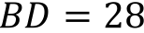

b ВРQ b ABС по двум пропорциональным сторонам и углу между ними
BP РQ
PNOBOHbKI7Ńl lM№
AB " AC

4 16
7 AC
4 16
7 AC AC —— 28

LAKD —— РQW —— 90°
(т.к. это соответственные углы при параллельных прямых)

s - d d 2 ‘ SiП £f

2

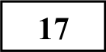 В июле 2016 года планируется взять кредит в банке на три года в размере S млн рублей, где S — целое число. Условия его возврата таковы:

- каждый январь долг увеличивается на 25% по сравнению с концом предыдущего года;
171120
- с февраля по июнь каждого года необходимо выплатить одним платежом часть долга;
- в июле каждого года долг должен составлять часть кредита в соответствии со следующей таблицей.

Месяц и год | Июль 2016 | Июль 2017 | Июль 2018 | Июль 2019
Долг (в млн  рублей) | S | 0,7S | 0,4S | 0

AC- BD- sin 90°-
S = 2
28 28 = 392
2
Найдите наименьшее значение S, при котором каждая из выплат будет больше 5 млн рублей.

Ответ: 392
Решение:
Пусть

1 января — день начисления процентов 1 апреля — день выплаты части долга

01.04.2019

0,5 S — 0 -= 0,5 S

Составим таблицу как изменялась суыма долга:
Число | Сумма долга
01.07.2016 | 5

По условию, каждая из выплат должна быть больше 5 млн рублей, получаем систему неравенств:

0,55 S > 5
TPHEH
0,475 S > 5

2017 год
- 0,5 S 5
500
PNOBOHbKI7Ńl lM№

=>
01.01.2017 | 25  1 -{--100 S = 1,25 S
01.04.2017
01.07.2017 | 0,75

01.04.2017 | 1,25- | S | — | 0,7- | S | = | 0,55- | S

2018 год
01.01.2018 | - 1,25- 0,7 S —— -0,875 S
01.04.2018
01.07.2018 - | 0,4 S

2019 год
01.04.2018 | 0- ,875 | S -— | 0,4 | S | —— | 0- ,475 | S

S 55
5000

475
50
5
100
> 11
200
19
S > 10
5 > 9 1
171120
11
10
S > 10 19
5 > 10
Требуется найти наименьшее подходящее целое S
=>
5 —— 11

Ответ: 11 млн

=>
01.01.2019 | - 1,25- | 0,4 | S -—— 0,5 | S
01.04.2019
01.07.2019 | 0

Содержание критерия | Баллы
Обоснованно получен верный ответ | 3
Верно построена математическая модель, решение сведено  к исследованию этой модели, получен неверный ответ из-за вычислительной ошибки | 2

=>
+
Получен верный ответ, обоснованно | но | решение | недостаточно
Верно построена математическая модель и решение  сведено к исследованию этой модели, при этом решение может быть не завершено |  |  |  | 1
Решение не соответствует  перечисленных выше | ни | одному | из критериев, | 0
Максимальный балл |  |  |  | 3

Графиком правой части уравнения является пучок прямых, проходящих, через точку (2; 3)
H ¿›ıqHhoao anHZd

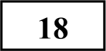 Найдите все значения п, при каждом из которых уравнение

ах + —7 — 8т — т2 = 2n + 3
имеет единственный корень. Решение:
—7 — 8x — x 2 = —от + 2o + 3

Решим графически:

у= -7 - 8i-i 2
у = —х* — 8x3 -b 16 — 7 у = (—x2 — 8т — 16) -Р 9
у = —(х -b 8x -b 16) -b 9
у = 32 ( т —1- 4 ) 2

Заметим, что если возвести данное уравнение в квадрат, то получится уравнение окружности:
у й 0
у' = 32 — (х -1- 4) 2
У Й 0
(х + 4)2 + y2 32
Графиком левой части уравнения является полуокружность с центром (—4; 0) и радиусом 3

Рассмотрим правую часть уравнения:
у = —ах + 2n + 3
у = —п(х — 2) + 3
Пусть
k — прямая, проходящая через точку (2; 3), и касающаяся полуокружности m — прямая, проходящая через точку (2; 3) и точку «левого основания»
ПОЛ ОК]Э ЖНОСТИ
р — прямая, проходящая через точку (2; 3) и точку «правого основания»
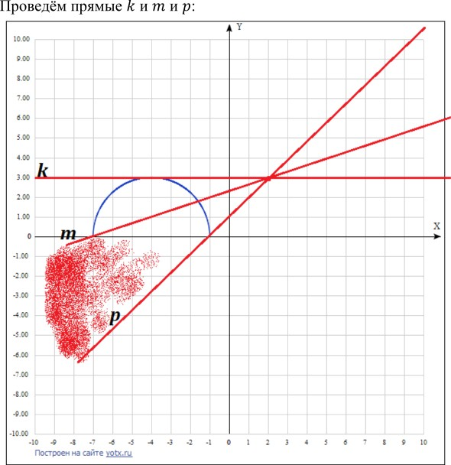
полуокружности
oz›
› Ł‹
N•lAl

Найдём значение параметра п, соответствующее прямой k
у = —их —b 2n —l— 3 проходит через т. (—4; 3)
3 = 4n -Р 2n + 3
0 = 2n
п = 0

Найдём значение параметра п, соответствующее прямой m у = —no + 2n + 3 проходит через т. (—7; 0)
0 = 7n + 2n + 3
—3 = 9n

Найдём значение параметра п, соответствующее прямой m у = —ах + 2а + 3 проходит через т. (—1; 0)
0 = п + 2n + 3
—3 = Зп

Итак,
Если п > 0, то пересечений нет
Если п = 0, то 1 пересечение
Если — < п < 0, то 2 пересечения
Если 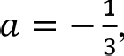 то 2 пересечения
Если —1 < п < 1 1 пересечение Если п = —1, то 1 пересечение
Если п < —1, то пересечений нет

Ответ: п С —1; — ) U (0)

Содержание критерия |  |  |  |  | Баллы
Обоснованно получен правильный ответ |  |  |  |  | 4
С помощью верного рассуждения получено множество  значений а, отличающееся от искомого конечным числом точек |  |  |  |  | 3
С помощью верного рассуждения получены все граничные  точки искомого множества значений а |  |  |  |  | 2
Верно получена хотя бы одна граничная точка искомого  множества значений а |  |  |  |  | 1
Решение не соответствует  перечисленных выше | ни | одному | из | критериев, | 0
Макси.пальный балл |  |  |  |  | 4

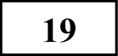 В последовательности m, n2 , . . ., npе„ nq, состоящей из целых чисел, m — 1, up = 235. Сумма любых двух соседних членов последовательности
равна 3, 5 или 25.
H ¿›ıqHhoao anHZd
+

а) Приведите пример такой последовательности.
б) Может ли такая последовательность состоять из 1000 членов?
в) Из какого наименьшего числа членов может состоять такая последовательность?

Решение:

а)
Если сумма двух соседних членов последовательности равна 3, потом 5, потом снова 3, потом снова 5 и т.д.:
1 2 3 0 5 —2 7
=>
В такой последовательности числа, стоящие на нечётных позициях, увеличиваются на 2
N•lAl
=>
Очевидно, что таким способом мы дойдём до nq = 235
› Ł‹
1 2 3 0 5 —2 7 ... 231 —228 233 —230 235

6)
oz›
Заметим, что в приведённой в предыдущем пункте последовательности на нечётных позициях стоят нечётные числа, а на чётных — чётные

Первое число — нечётное, и сумма двух чисел число нечётное (по условию 3, 5 или 25)
—>
В данной последовательности всегда на нечётных позициях стоят нечётные числа, а на чётных — чётные
=>
- o д лжно быть чётным, но последнее число последовательности — это 235

Не может

)
Наименьшее число членов последовательности будет достигаться при
наибольшем увеличении значений последовательности, т.е. если:

Уменьшение числа (по модулю) идёт на 3 (начиная с третьего)

Увеличение числа (по модулю) идёт на 25
HZdA
Решение не соответствует ни одному из критериев, перечисленных выше | 0
Максимальный балл | 4

1 2 23 -20 45 -42 67

Нечётные числа при таком раскладе увеличиваются на 22, поэтому:

a
m = 1
°з ' 23
no = 45
¿ıqHhoao
7 — 6 7
m = 89
n„ = 111
n„ = 133
his ' 155
n, 7 — 17 7
19 — 199
21 2 2 1
- 2 = 243 (на 8 больше, чем нужно)
N•
Заменим четыре уменьшения числа (по модулю) на 3
на четыре уменьшения числа (по модулю) на 5, например, самые первые четыре, получаем последовательность из 23 членов:
1 Ł
1 4 21 —16 41 —36 61 —56 81 —78 103 —100
125 —122 147 —144 169 — 166 191 —188 213
—210 235

Ответ: а) привели, 6) нет, в) 23

Содержание критерия | Баллы
Верно получены все перечисленные (см. критерий на 1  балл) результаты | 4
Верно получены три из перечисленных (см. критерий на 1  балл) результатов | 3
Верно получены два из перечисленных (см. критерий на 1  балл) результатов | 2
Верно получен один из следующих результатов:  - обоснованное решение п. а;  - обоснованное решение п. 6;  - искомая оценка в п. в;  - пример в п. в, обеспечивающий точность предыдущей оценки | 1

